№ 15 от 31.10.2016г. Газета администрации муниципального образования Ольгинского сельсовета
основана решением седьмой сессии Совета депутатов Ольгинского сельсовета
Чистоозерного района Новосибирской области от 10.04.2006г.

«ОЛЬГИНСКИЙ ВЕСТНИК»
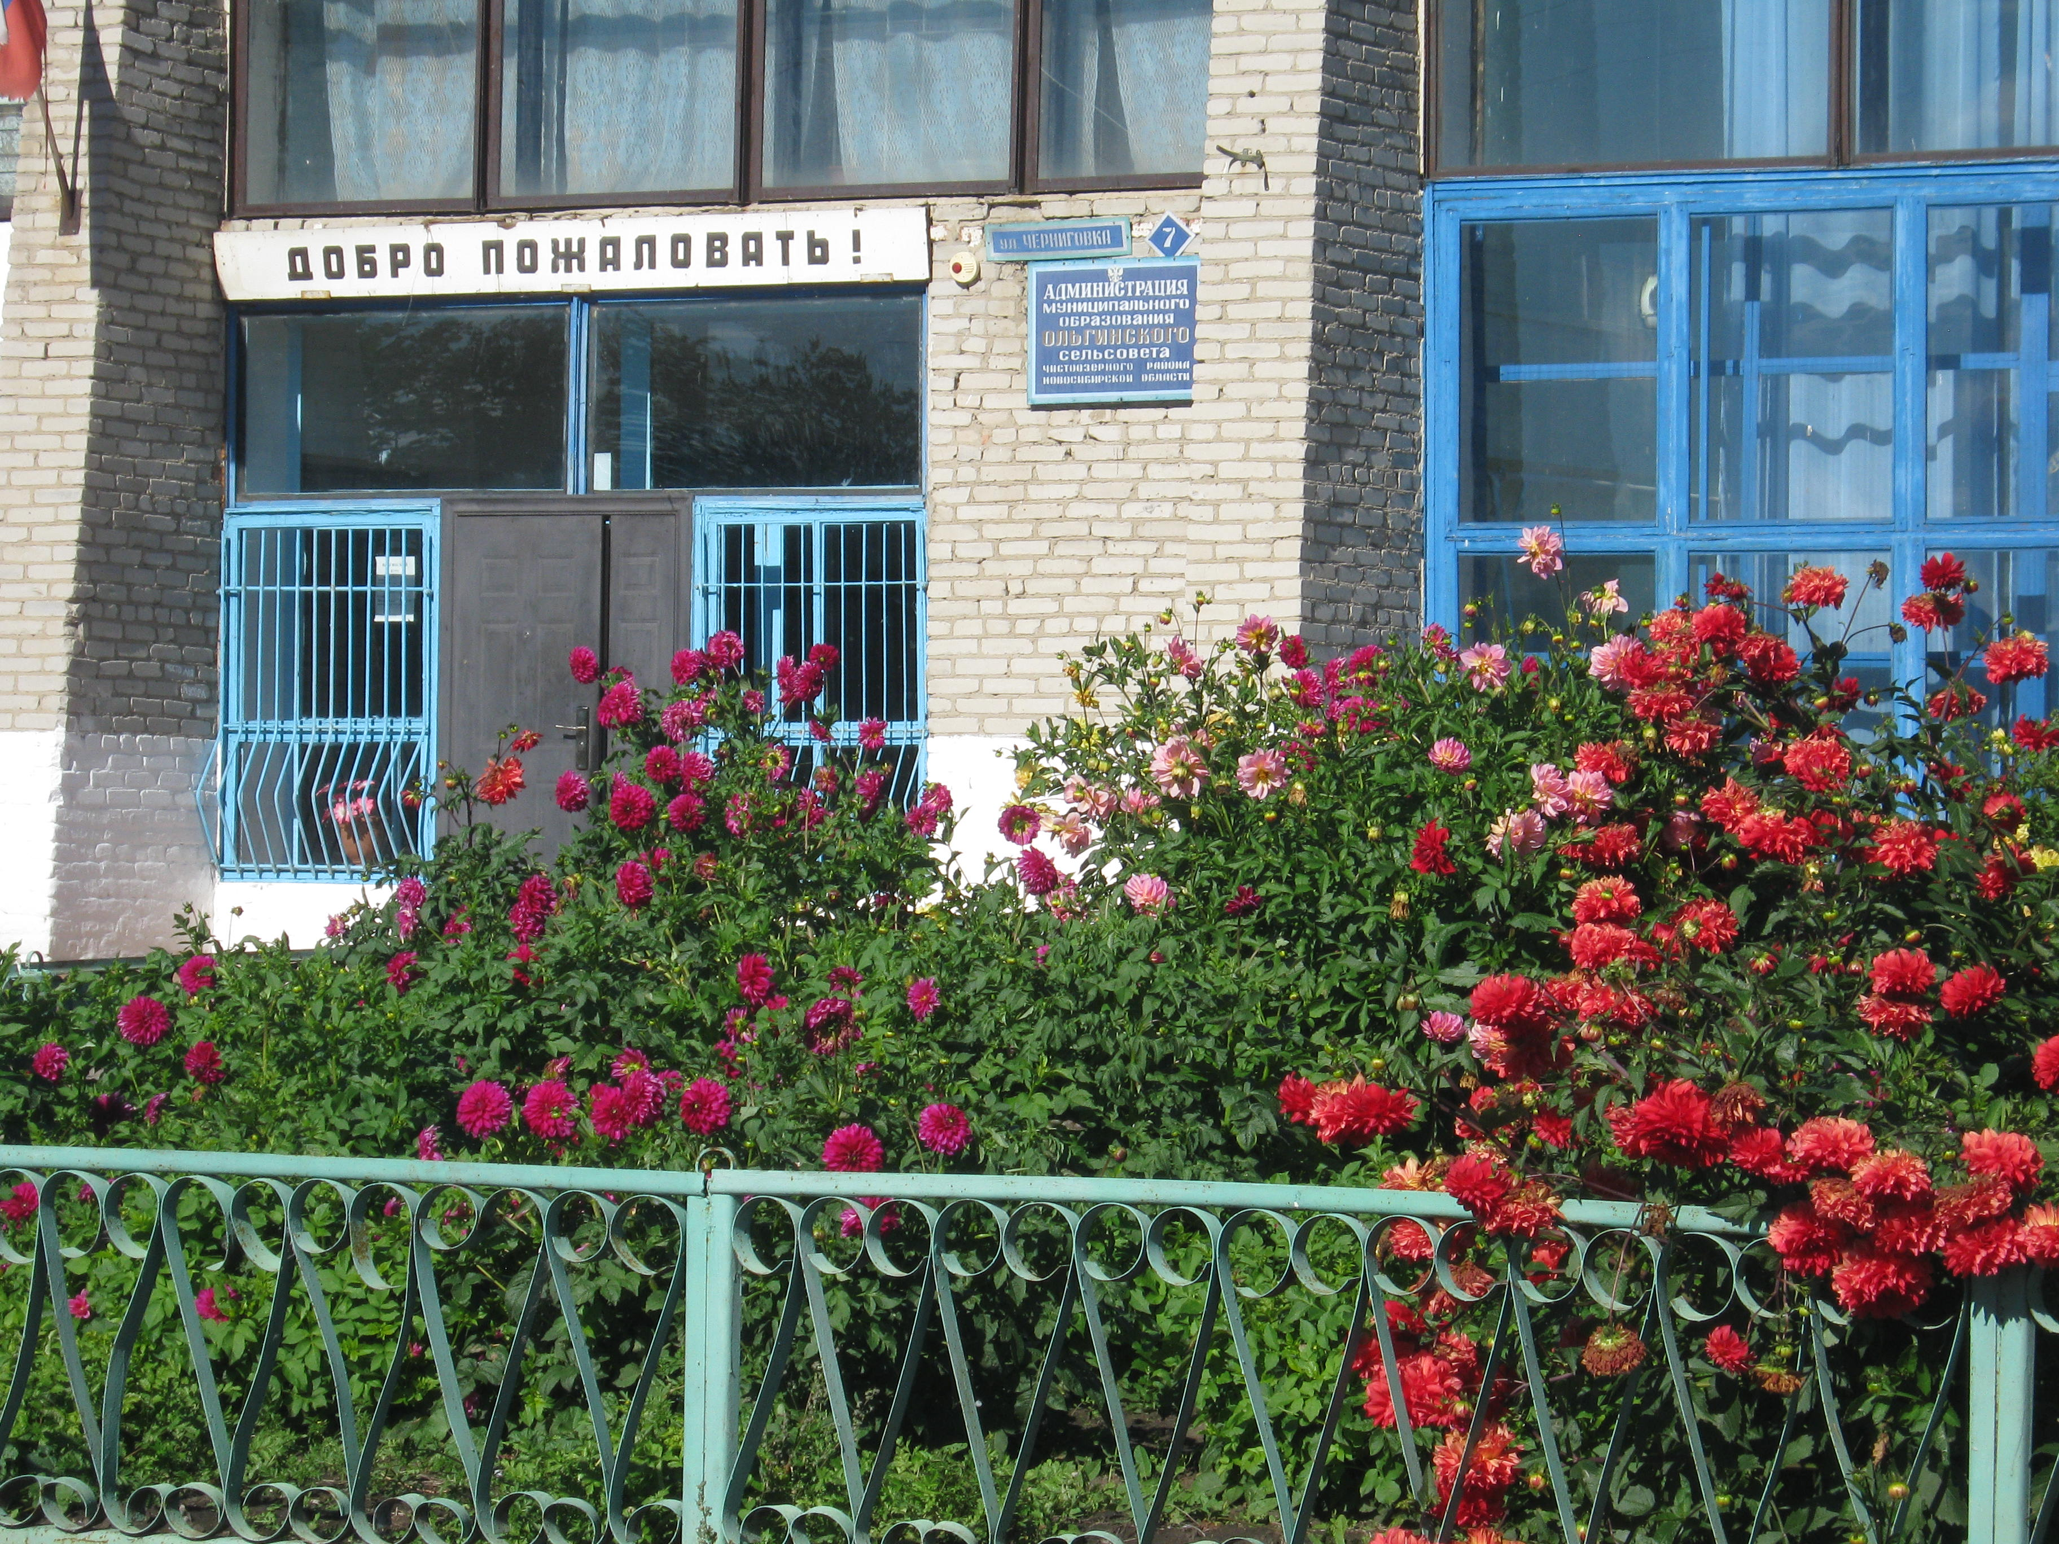
Учредитель: Наш адрес: 632710 Новосибирская область
Администрация МО Чистоозерный район с.Ольгино ул.Черниговка 7
Ольгинского сельсовета телефон 8(38368) 92-816
Чистоозерного района Редактор: Васильева И.Е.
Новосибирской области Ответственный секретарь Кононенко Г.Д.
Тираж 24 экз.

Уплатить имущественные налоги за 2015 год физические лица обязаны не позднее 1 декабря
В 2016 году на всей территории Российской Федерации действует единый срок уплаты имущественных налогов физическими лицами – не позднее 1 декабря.
Физические лица уплачивают имущественные налоги на основании налоговых уведомлений и приложенных к ним платежных документов, сформированных налоговыми инспекциями.
Инспекции Федеральной налоговой службы с начала мая 2016 года проводят работу по исчислению физическим лицам налога на имущество, земельного и транспортного налогов за 2015 год. Массовая рассылка налоговых уведомлений завершится к октябрю, то есть не менее чем за 30 рабочих дней до наступления срока платежа.
Электронный сервис «Сроки направления налоговых уведомлений» на сайте ФНС России www.nalog.ru предоставляет информацию о сроках формирования налоговых уведомлений.
Пользователи электронного сервиса «Личный кабинет налогоплательщика для физических лиц» получат налоговые уведомления в электронной форме, уведомления на бумажных носителях для них не изготавливаются, если пользователи не сообщат о желании получать «бумажные» уведомления.
Не направляются налоговые уведомления на бумажном носителе и в том случае, если общая сумма трех имущественных налогов (налога на имущество физических лиц, земельного и транспортного налогов), исчисленная налоговым органом, составляет менее 100 рублей, за исключением случаев, когда налоговый орган может утратить право направления уведомления с суммой менее 100 рублей. Например, в 2016 году налоговый орган обязан направить налогоплательщику налоговое уведомление с общей суммой налогов до 100 рублей, если в нем отражено исчисление (перерасчет) налогов за 2013 год, так как срок исковой давности, установленный для взыскания налогов, составляет 3 года.
Массовую печать и рассылку налоговых уведомлений осуществляет ФКУ «Налог-Сервис» ФНС России. На конвертах с налоговым уведомлением в качестве отправителя указывается соответствующий филиал ФКУ «Налог-сервис» ФНС России.
Налоговое уведомление содержит информацию обо всех объектах налогообложения, независимо от того, в каком регионе России и муниципальном образовании они находятся, а также произведенные по ним расчеты сумм имущественных налогов, подлежащих уплате налогоплательщиком - физическим лицом.
Физические лица – собственники объектов имущества, в отношении которых ни разу не исчислялся и не уплачивался налог (если это не связано с предоставлением налоговых льгот), обязаны до 31 декабря уведомить налоговый орган по месту учета о каждом таком объекте, направив Сообщение по форме, утвержденной приказом ФНС России от 26.11.2014 № ММВ-7-11/598@.
Направление Сообщения в произвольной форме не считаться исполненной обязанностью, в таком случае, исчисление налога будет производиться начиная с даты возникновения права собственности на указанный объект, но не более чем за три налоговых периода, предшествующих календарному году обращения.
В случае неполучения налоговым органом Сообщения с 1 января 2017 года налогоплательщику будет производиться исчисление налога за три предыдущих года, а также взиматься штраф за непредставление соответствующих сведений в размере 20% от неуплаченной суммы налога.
Уточнить информацию можно на сайте ФНС России с помощью электронных сервисов «Справочная информация о ставках и льготах по имущественным налогам», «Сроки направления налоговых уведомлений».
Электронные калькуляторы «Расчет земельного налога и налога на имущество физических лиц, исчисляемых исходя из кадастровой стоимости» и «Расчет транспортного налога» позволяют рассчитать сумму каждого налога, подлежащую уплате в бюджет за 2015 год.
Налоги уплачиваются по платежным документам через кассы и терминалы кредитных учреждений.
Уплатить налоги онлайн можно с помощью электронных сервисов «Личный кабинет налогоплательщика для физических лиц» и «Заплати налоги» на сайте ФНС России.
Уважаемые жители Новосибирска и Новосибирской области, своевременно уплатите имущественные налоги: все они остаются в регионе и идут на его экономическое развитие и обеспечение социального благополучия. Внесите свой вклад в будущее Новосибирской области!
Телефон Единого контакт-центра ФНС России 8-800-222-22-22 (звонок бесплатный).

